Тема « Главные линии плоскости»

Задача 1 В плоскости, заданной пересекающимися прямыми, построить фронталь , отстоящую от П₂ на 25 мм

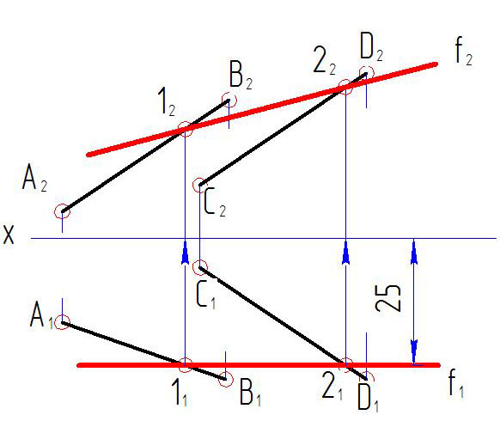

Решение задачи начинается с того, что горизонтальная проекция фронтали имеет постоянную координату У
- Ось У показывает расстояние до фронтальной плоскости проекций П_{2 ,} следовательно надо задать значение, равное 25 мм
- Горизонтальная проекция фронтали имеет точки пересечения с горизонтальной проекцией плоскости, заданной отрезками АВ и CD
- A₁B₁ ∩f₁=1₁ C₁D₁∩ f₁=2₁
- По линиям связи достраиваются проекции точек 1₂ и 2₂, которые принадлежат соответственно отрезкам А₂В₂ и C₂D₂

Тема « Следы плоскости»

Задача 1 Построить следы плоскости, заданной пересекающимися прямыми L и С

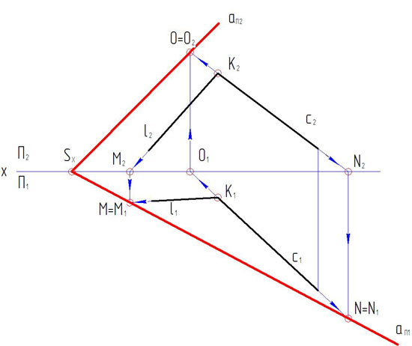

Решение задачи начинается с того, что следы плоскости определяются следами прямых, задающих плоскость
- Определим следы (N₂, N₁) и (O₁,О₂) прямой С ( известно, что если проекция точки лежит на следе, то ее вторая проекция лежит на оси Х)
- Определим след М₂ для прямой L, определяется пересечением фронтальной проекции прямой с остью X
- Горизонтальная проекция следа определится на проекции прямой L₁
- Проекции двух точек следов прямых задают след плоскости

Тема « Позиционные задачи»

Задача1 Построить недостающие проекции прямой m, принадлежащей плоскости АВС
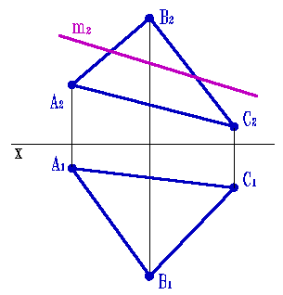
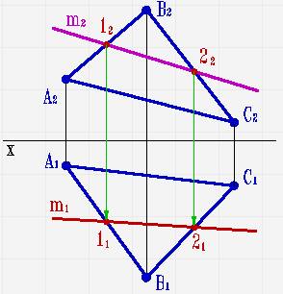

Для решения задачи воспользуемся аксиомой принадлежности: прямая принадлежит плоскости, если имеет с плоскостью хотя бы две общие точки.
В качестве точек выбираем точки пересечения прямой l и AB, прямой l и BC.
Построение начинаем с фронтальной плоскости проекции .

Задача 2 Определить точку пересечения прямой m с плоскостью АВС и определить видимость прямой по отношению к плоскости.
Решение задачи начинаем с того, что для определения точки пересечения прямой m с плоскостью АВС применим метод вспомогательных секущих плоскостей.
Видимость прямой по отношению к плоскости определим методом конкурирующих точек.

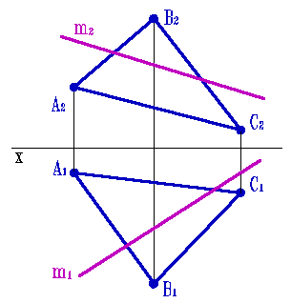
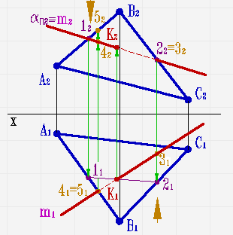

Задача 3 Через точку D провести прямую т параллельную плоскости АВС.
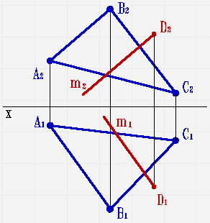
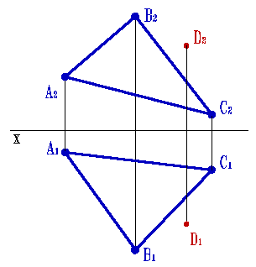

Прямая параллельна плоскости, если она параллельна любой прямой этой плоскости. Прямая m//[AB], следовательно m//ABC

